Данный конспект урока составлен для учащихся профильного 9 класса, занимающихся по учебно-методическому комплекту Мордковича А.Г.
Урок взят повторительно-обобщающий по теме «Числовые функции», так как понятие функции является основной содержательно-методической линией в курсе изучения алгебры 7-11 классов. Этот тип занятия позволит учителю систематизировать и углубить знания по теме «Функция», а также обеспечит хорошую подготовку к сдаче ЕНТ по математике.

Повторительно-обобщающий урок на тему:
«Числовые функции»

Цель:
1. систематизировать и углубить знания по теме «Числовые функции и их свойства»;
2. повторить методы решения уравнения высших степеней с целыми коэффициентами;
3. проверить знания в ходе тестовой работы;
4. развитие навыков самостоятельной работы с диагностическим материалом; навыков построения и чтения графиков функций, заданных кусочно;
5. воспитание графической культуры учащихся, умения общаться.

Оборудование: геометрические приборы, компьютер, проектор, экран, диск с диагностическим и графически иллюстративным материалом, карточки с заданиями для работы в группах, бланки ответов.

Ход урока

Организационный момент
- Приветствие.
- Проверка наличия отсутствующих.

- Проверка домашнего задания (двое учащихся у доски комментируют решение домашнего задания).
№ 295 (г) - исследовать на четность
y(x) = x² +8/x-9
y(-x) = (-x)²+9/(-x)²-9 = x²+8/x²-9
y(-x) = y(x) y = x²+8/x²-9 – четная

№ 269 (в)
y = x⁴-5x, x<0
x₁=0
x₂=-1 x₂<x₁

y(0)=0
y(-1)=1+5=6
y(x₂)>y(x₁) функция y=x⁴-5x – убывает

Каждому ученику задаются по 2 вопроса из теоретической части учащимися.

- Сообщение темы:
- Ребята, сегодня мы обобщим и закрепим знания по теме: “Свойства числовых функций”, проведем самодиагностику, где вы проверите уровень ваших знаний. Эти знания помогут вам при сдаче экзаменов за 9 кл. и ЕГЭ.

IV. Фронтальная устная работа
- По данным рисункам определите, какие из функций
- нечетные
- четные
(На экране учитель демонстрирует при помощи компьютера слайды с графиками функций)
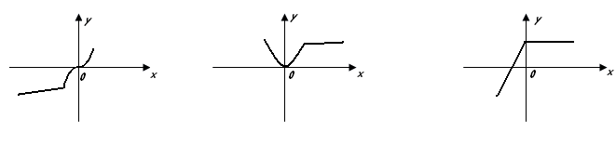
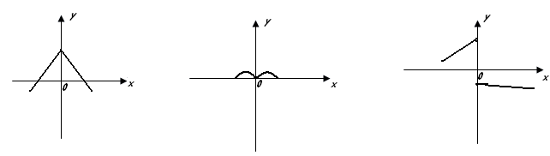

- Какая из перечисленных функций изображена на графике:
Y=|x|-1Y=|x-1|+1 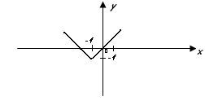
Y=|x+1|-1
Y=|2x|

- На рисунке изображен график функции на [a; b]. Укажите число промежутков возрастания
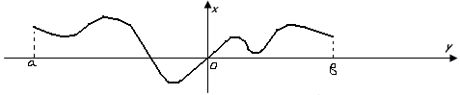

- Укажите Д(у) и Е(у) 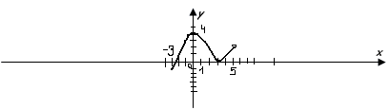
Д(у)=[-3;5)
E(y)=[-1;4]

5. Укажите число целых значений
функции:1) 2 3) 42) 3 4) 5
Укажите сумму целых значений функции:
1) –2 3) 1 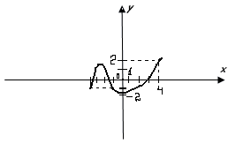
2) 0 4) 2

- Найдите область определения функций:
Y=2x+1/x(x+1)
Y=19x-12/(5x-4)(x-13)
Y= x²+13
Y= 1/ 11-x

Повторение по теме «Свойства числовых функций»
Работа с задачником Мордковича А.Г. стр. 73, №298
(Вызов одного учащегося к доске)
Задание: Функция задана кусочно. Начертите график и опешите свойства.
Решение:
1 -2<x<-1
У= 2х²-1 -1<x<1
1 1<x<2

- у=1, часть прямой на отрезке [-2;-1]
- у=2х²-1 парабола на полуинтервале (-1;1]
х -1 0 1
у 1 -1 1
- у=1, часть прямой на полуинтервале (1;2]
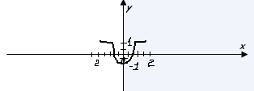

Свойства:
- Д (у)=[-2;2]
- Функция четная

- Функция возрастает на отрезке [0;1], убывает на отрезке [-1;0], постоянная на [-2;-1], [1;2]
- Ограниченная прямой у=-1
- У наим.= -1
У наиб.= 1
- непрерывная
- Е (у) = [-1;1]
- На отрезке [-1;1] выпукла вниз.

- Тестовая работа
(В бланке ответов и себе в черновик заносятся результаты теста, затем после сдачи бланков ответов демонстрируются на экране результаты. Учащиеся проводят самодиагностику.)
1в 2в 3в 4в
1г 1б 1г 1б
2б 2а 2а 2б
3а 3б 3в 3а
4г 4а 4б 4а
5в 5г 5б 5г
6б 6в 6б 6в
7б 7б 7г 7б

Подводим итоги: кто верно выполнил 7 заданий -
у кого 1 ошибка -
у кого 2 ошибки -
- Ребята, окончательные итоги подведу я.

- Групповая работа (Раздаются карточки группам)
- работают 6 групп, где 1 пара групп получает одно задание
- проверим, кто верно и быстро задаст аналитически функцию по графику:

- у = |x-2|+2 у у

2

- х х<0 0 1 2 х 0 1 х
у = у
х² x>0
2
3. x²+1 x<1 0 1 х
Y =
2 x>1

Затем от группы один лидер записывает и комментирует решение на доске, а другая группа проверяет.

- Повторение по теме «Решение уравнений высших степеней с целыми коэффициентами» повышенного уровня (вызов одного учащегося к доске по желанию)

х³-4х²-24=0
х=1, 13-4-24=0

х=-1, (-1)3+4-24=0
х=2, 23+4*22-24=0 – 2 целый корень
Тогда уравнение примет вид:
x³-4х²-24=(х-2)(х²+6х+12), (x-2)(x²+6x+12)=0

х-2=0
х²+6х+12=0

х²+6х+12=0
Д=36-48=-12, Д<0, уравнение не имеет решения
Ответ: 2

- Итоги урока:
- Оцениваются теоретические и практические знания по данной теме всего класса и отдельных учащихся
- Подводится итог изучения раздела «Числовые функции» и еще раз сообщается важность и необходимость обобщения этого понятия

